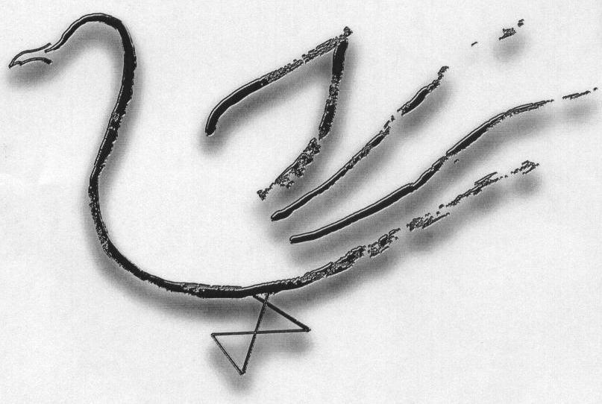
AGRUPAMENTO DE ESCOLAS TERRAS DE LARUS
EB1/JI Quinta de Santo António

Ficha de Avaliação Trimestral – 3º PeríodoAno Lectivo 2008/2009

Nome: ____________________________________________________ Data: ____ / ____/ ______
Avaliação: ________________________________________ A Professora: ___________________
Matemática – 4º Ano

- Pinta as figuras com três lados e três ângulos agudos.
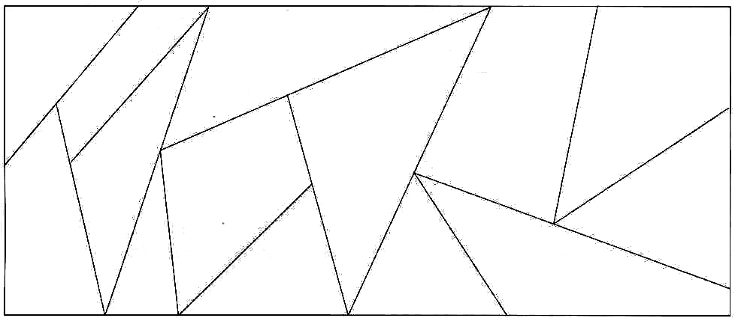

- Completa a planta de acordo com as instruções.
C
A
B
- Desenha a Rua 8 que passa pelo ponto A e é paralela à Rua 24.
Escreve o seu número.

- Desenha a Rua 15 que passa pelo ponto C e é perpendicular à Rua 24.
Escreve o seu número.

- Desenha a Rua 12 que passa pelo ponto B e não é perpendicular nem paralela à Rua 24.

- Pinta as figuras em que se pode encontrar um eixo de simetria.
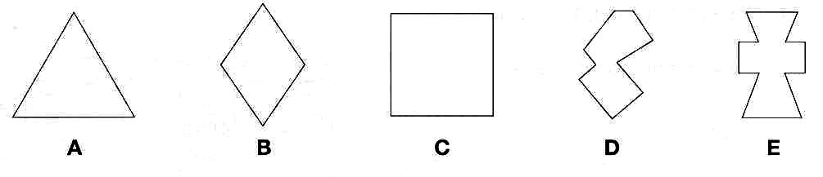

- Completa os esquemas, de modo a ficarem simétricas em relação ao eixo de simetria marcado.
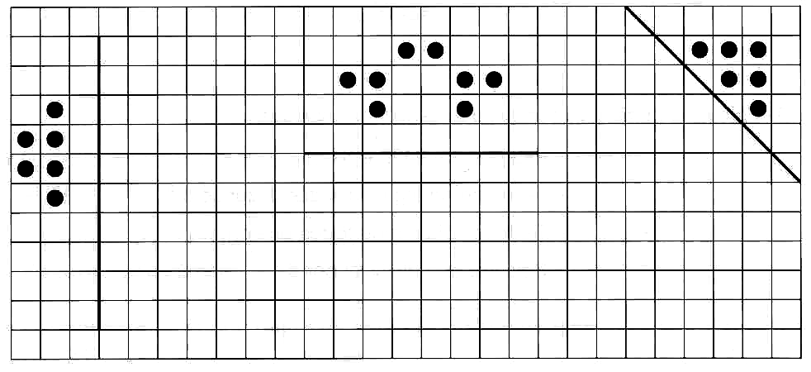

- Assinala com X a leitura correcta do número 1 300 504.

Centro e trinta mil, quinhentas e quatro unidades.
Treze milhões e cinquenta e quatro unidades.
Um milhão, trezentas mil, quinhentas e quatro unidades.
Treze mil, quinhentas e quatro unidades.

- Ajuda o Daniel a descobrir o maior número possível que se pode construir com os seguintes algarismos e escreve-o. ____________________

3 |  | 4 |  | 5 |  | 6 |  | 7 |  | 8

- Assinala com X a igualdade verdadeira.

 | 250 x 0,1 = 2,5 |  | 13,5 x 100 = 135
 | 250 x 0,1 = 2500 |  | 13,5 x 100 = 1,35
 | 250 x 0,1 = 25 |  | 13,5 x 100 = 13500
 | 250 x 0,1 = 0,25 |  | 13,5 x 100 = 1350

- Escreve um número que respeite as seguintes condições.

- Esteja entre 8400 e 8420.
- Tenha como algarismo das dezenas o 1.
- Tenha os algarismos todos diferentes.

R.: _____________________________________________________________________________________
- Com o azeite do garrafão, a Senhora Rosa vai encher-se as seguintes garrafas.
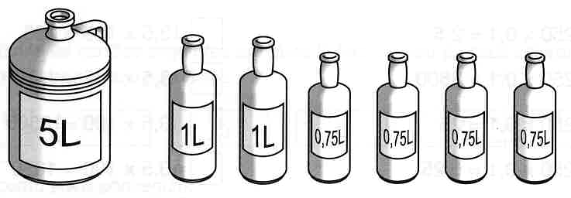

Assinala com X o que vai acontecer.

Todas as garrafas ficam cheias e ainda sobra azeite.
O azeite não chega para encher as garrafas.
Todas as garrafas ficam cheias, não sobrando azeite.

- Observa as figuras representadas no quadriculado.

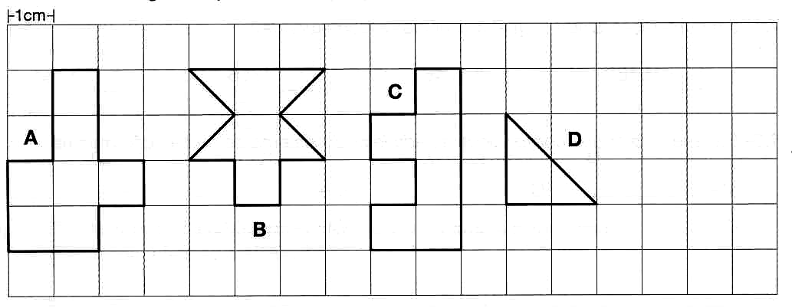
  - Qual é a figura quem tem maior área?
 | A |  | B |  | C |  | D

  - Qual é a área da figura B?

 | 3 cm² |  | 4 cm² |  | 5 cm² |  | 6 cm²

  - Qual é o perímetro da figura C?

 | 6 cm |  | 12 cm |  | 14 cm |  | 16 cm

- Observa com atenção o esquema seguinte.
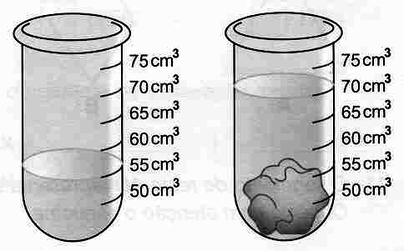
O volume do corpo C é de:

70 cm³
55 cm³
20 cm³
15 cm³

- Assinala com X as afirmações verdadeiras.
1500 cêntimos são €15.
€3,15 são 3140 cêntimos.
450 cêntimos são €0,45.
58 cêntimos são €0,58.

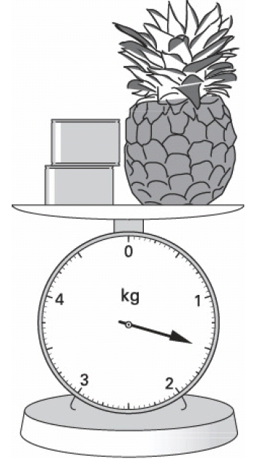

- Observa com atenção a figura.

Na escala da balança, podes ler quanto pesam, ao todo, um ananás e duas latas.
As duas latas pesam o mesmo. O ananás pesa 1,2 Kg.

  - Quanto pesa cada lata?
______________________________________________________

- Em qual dos conjuntos é que as medidas de comprimento estão ordenadas da menor para a maior?

km, hm, dam, m, dm, cm, mm
m, dm, cm, mm, dam, hm, km
mm, cm, dm, m, dam, hm, km
mm, cm, dm, km, dam, m

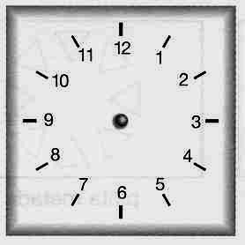
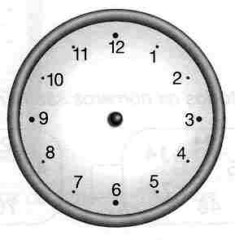
- A Sofia saiu de casa às 17h 30m para ir ao cinema. Chegou 45 minutos depois, mas ainda faltavam 10 minutos para começar o filme.
Desenha, no relógio de forma circular, os ponteiros indicando a hora da chegada ao cinema.
Desenha, no relógio de forma quadrangular, os ponteiros marcando a hora de início do filme.

  - Que nome dás ao ângulo formado pelos ponteiros de cada relógio?

relógio circular - ____________________________________________
relógio quadrangular - _______________________________________

- Num restaurante, está afixada a seguinte lista de preços:
SOPA_______

Creme de legumes ……………………………………………1,20€
Canja ………………………………………………………………1,15€

PEIXE_______

Sardinha assada ………………………………………………5,75€
Salmão gratinado …………………………………………….9,45€
Truta recheada ………………………………………………..9,20€

CARNE_______

Carne à alentejana …………………………………………..7,30€
Bife especial ……………………………………………………8,50€
Cabrito assado ……………………………………………….9,15€
Lombinhos de porco ………………………………………..6,85€

SOBREMESA_______

Tarte gelada …………………………………………………..1,50€
Doce da avó …………………………………………………..2,10€
Laranja (cada uma) ………………………………………..1,15€

  - Imagina que querias comer uma sopa, um prato de peixe ou um prato de carne e uma sobremesa, gastando o mínimo de dinheiro possível. O que é que tu escolherias? Explica a tua resposta.

R.: _________________________________________________________________________________

  - Se levasses 10 euros no bolso, seria suficiente para pagares a despesa?

R.: _________________________________________________________________________________

- O Pedro come por dia 4 pães. A Mariana come 5. Ao fim de uma semana, quantos pães como a Mariana a mais que o Pedro?

R.:_____________________________________________________________________________________

- No quadro estão indicados os melhores resultados obtidos por quatro jovens atletas no salto em altura. Sabe-se que o João ganhou a prova, que o Rui ficou em último lugar e que o Pedro obteve melhor resultado do que o Luís.

No rectângulo por baixo de cada atleta, escreve o resultado que cada um deles obteve.

RESULTADOS OBTIDOS
▪ 1,05 m
▪ 124 cm
▪ 13,7 dm
▪ 1,12 m
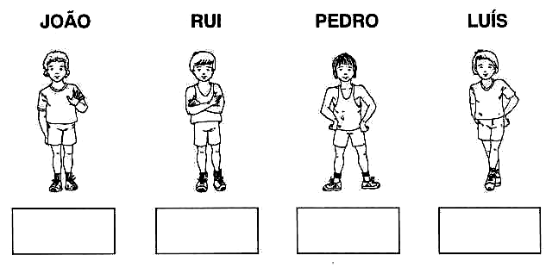


Bom trabalho!

